[图像重复？重庆医科大学附属儿童医院研究遭质疑！](https://mp.weixin.qq.com/s?__biz=MzAwNzc1NjU0Ng==&mid=2648112010&idx=1&sn=7f24a3694d074041a9e36db277d2b119&chksm=82da039e5212a12cb1159f4936940ab98e744c71f0af8b6ec403f486d68eb8ac27ade4662b6c&scene=126&sessionid=1743256096)

原创  科研正气[科研正气](javascript:void(0);)2025-03-29 21:44:10四川



近日，一篇发表于《British Journal of Cancer》（英国癌症杂志）的研究论文因实验数据问题引发了广泛关注，该论文由重庆医科大学附属儿童医院的团队完成，研究内容涉及慢性髓系白血病的分子机制。然而，研究中的部分实验图像被评论者指出存在重复问题，引发学术讨论。

**论文信息**

论文标题：

βArrestin1通过调控BCR/ABL H4乙酰化促进慢性髓系白血病进展

（βArrestin1 promotes the progression of chronic myeloid leukaemia by regulating BCR/ABL H4 acetylation）

第一作者：秦荣（R Qin，重庆医科大学附属儿童医院临床分子医学中心）

通讯作者：邹琳（Lin Zou，重庆医科大学附属儿童医院临床分子医学中心）

第一单位：重庆医科大学附属儿童医院临床分子医学中心

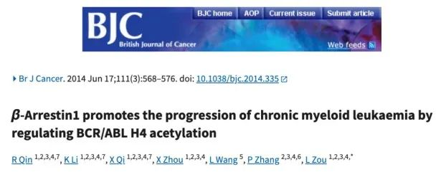

**质疑内容**

2025年3月，一位名为Sholto David的评论者在学术平台公开指出，这篇文章中的实验图像存在问题。他特别提到：

图3与图5：应该显示不同蛋白质印迹的图像之间存在意外的高度相似性。为了辅助说明，他在图像中添加了红色标记，以强调疑似问题区域。Sholto David要求作者核实并对此作出解释。

评论者的这一质疑引发了读者的关注，特别是在涉及实验数据可靠性的问题上，学术界始终保持高度警惕。

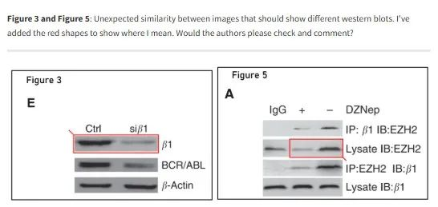

__参考链接

__

https://pubpeer.com/publications/8B95249D4D8F7D870CCB87DED20ABC#1

**免责声明**

本公众号转载的信息来源于 PubPeer、Pubmed及相关期刊，涉及的人名、单位均为音译。对于文章内容的真实性、完整性及及时性，本公众号不作任何保证或承诺，内容仅供读者参考。

如任何单位或个人认为本内容可能涉嫌侵犯其合法权益，请及时向我们提交书面权利通知及详细侵权情况，我们将依法尽快移除相关涉嫌侵权的内容。

若您有任何建议，欢迎随时与客服联系。

**第三方客服QQ账号：3970604145**

